دانشگاه صنعتی شریف

دانشکده فیزیک

مدلسازی پدیده های آماری

آزمون میانترم

نام و نام خانواگی: علی ستاره کوکب

شماره دانشجویی: 95100491

سوال 1.

بر روی یک لتیس 10 در 10 مدل SIS را شبیه سازی می کنیم. در این مدل، هر راس به چهار راس نزدیک خود متصل است و هر راس بیمار می تواند با احتمال p بیماری را به این چهار همسایه نزدیک خود منتقل کند. همچنین احتمال بهبودی یافتن برابر 1 در نظر گرفته شده است. برای انتقال بیماری از یک راس بیمار به یک راس سالم، یک عدد تصادفی با توزیع یکنواخت تولید می کنیم و اگر این عدد کوچکتر از p بود بیماری منتقل می شود. در تمام شبیه سازی ها یک راس را بصورت تصادفی به عنوان بیمار انتخاب می کنیم و بقیه راس را سالم در نظر می گیریم. تمام شبیه سازی ها برای 100 گام زمانی صورت گرفته اند.

الف)

برای بررسی این مدل SIS بر روی شبکه می توان به نمودار سری زمانی تعداد افراد بیمار و سالم را برحسب زمان رسم کرد (شکل 1). در این شکل به ازای چهار مقدار مختلف p و برای هر مقدار 10000 بار شبیه سازی صورت گرفته شده است و نتایج میانگین گیری شده است. همانطور که دیده می شود، تعداد بیماران در لتیس پس از مدتی به تعادل می رسد. توجه کنید که در مدل SIS داریم S=1-I و بنابراین بررسی نمودار گروه بیماران کافی می باشد و بررسی S اطلاعات جدیدی را در اختیارمان قرار نمی دهد.

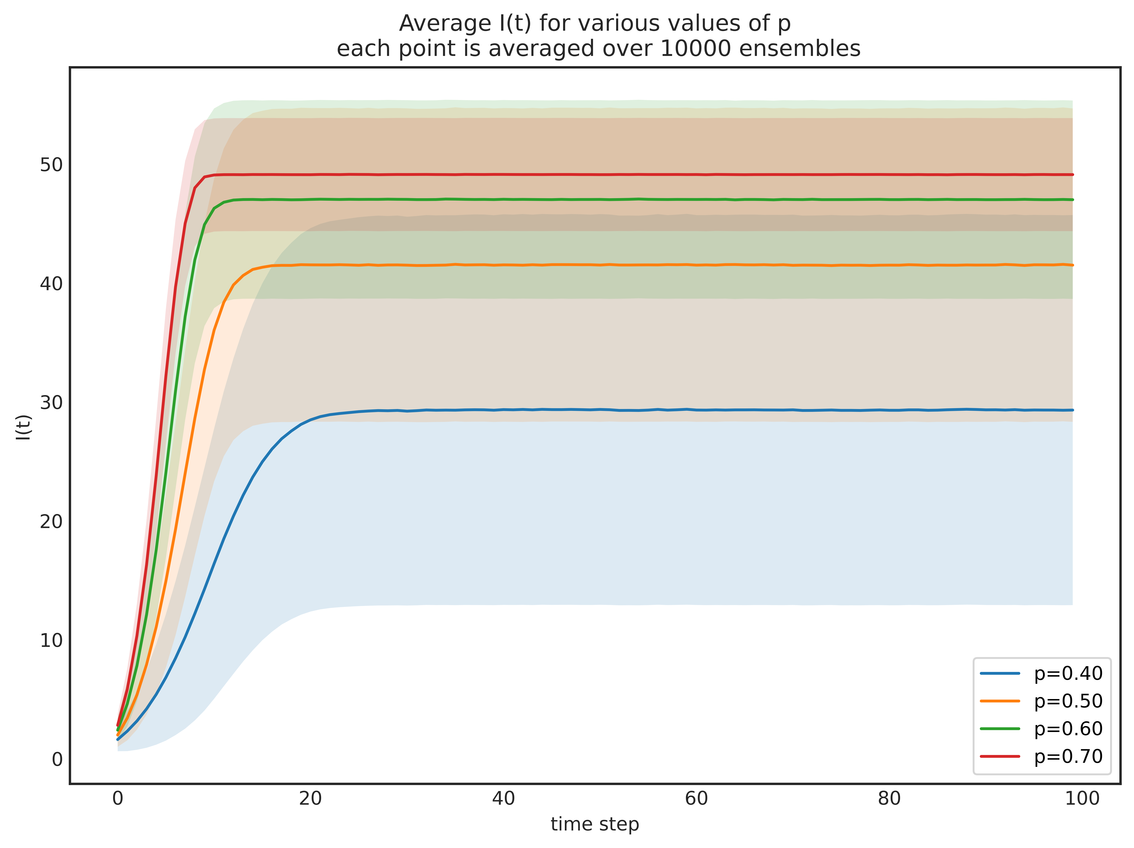

شکل1. نمودار تعداد افراد بیمار برای چهار مقدار مختلف احتمال انتقال بیماری برای مدل SIS بر روی لتیس 100 در 100 برحسب زمان. شرایط اولیه برابر I(0) = 1 در نظر گرفته شده است و احتمال بهبودی برابر 1 می باشد. هر نقطه بر روی 100000 اجرا میانگین گیری شده است.

همچنین می توان هیستوگرام تعداد افراد نهایی بیماران را پس از 100 گام زمانی رسم کرد (شکل 2). همانطور که دیده می شود به زیاد شدن احتمال ابتلا، میزان نهایی بیماران در شبکه نیز افزایش می یابد.



شکل 2. هیستوگرام تعداد نهایی بیماران برای 10000 هزار اجرا. در تمامی اجرا ها شرایط اولیه یک راس بیمار می باشد و اجرا ها برای 100 گام زمانی صورت گرفته است.

همچنین برای برسی تغییر فاز سیستم می توان تعداد نهایی بیماران را برحسب احتمال ابتلا رسم کرد (شکل 3). همانطور که دیده می شود در حوالی p=0.3 فاز سیستم تغییر می کند. برای رسم این نمودار بازه 0 تا 1 را به قدم های 0.03 تایی جاروب می کنیم و برای هر مقدار p سیستم را برای 2000 مرتبه اجرا می کنیم و میانگین می گیریم.

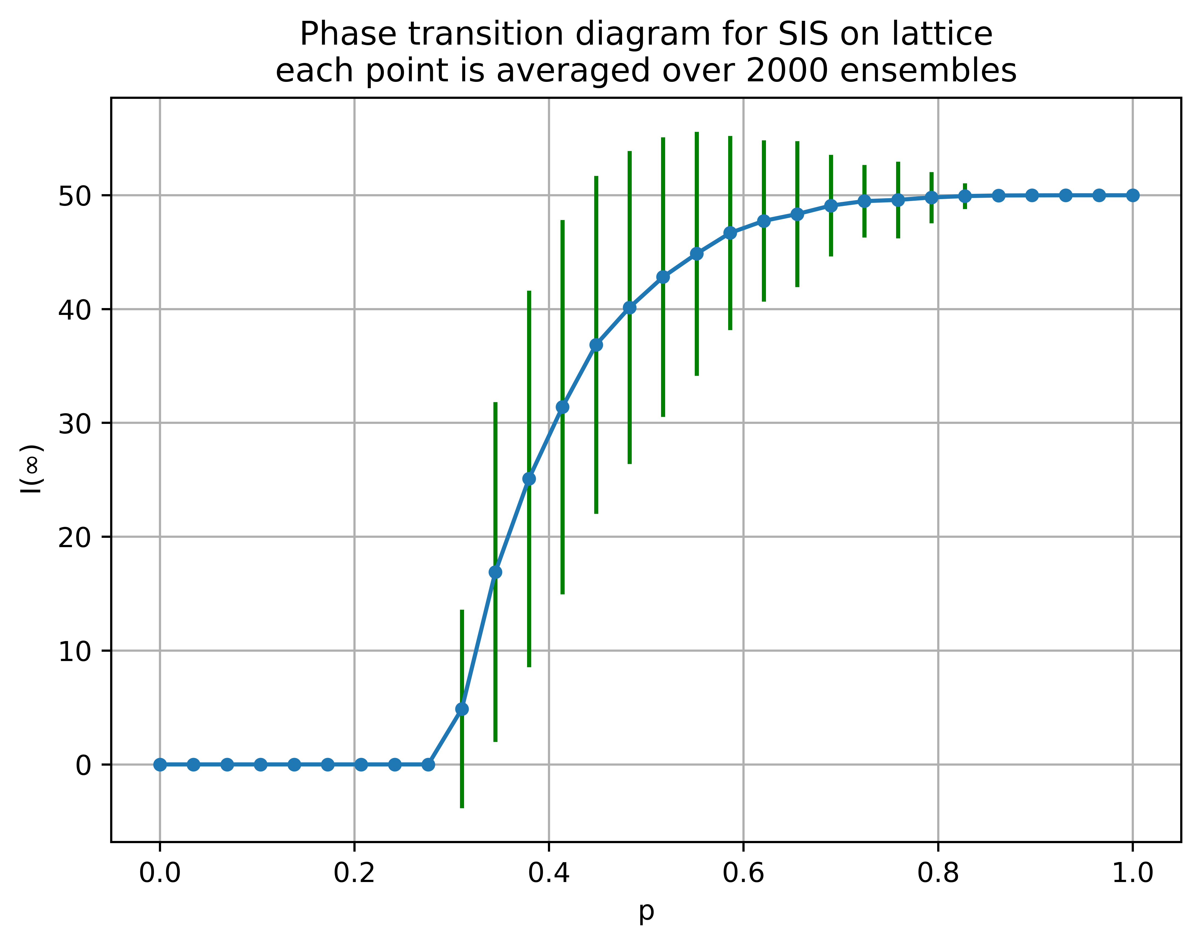

شکل 3. نمودار تغییر فاز برای مدل SIS بر روی لتیس 100 در 100. بازه ی 0 تا 1 با گام های 0.03 تایی جاروب شده است و برای هر مقدار 2000 بار مدل را اجرا کرده و میانگین گرفته ایم. حالت اولیه یک راس بیمار می باشد. احتمال بهبودی برابر 1 فرض شده است. در حوالی p=0.3 سیستم دچار تغییر فاز می شود. همچنین خطای محاسبات در حوالی نقطه تغییر فاز بسیار زیاد است.

ب) برای بر طرف کردن این مشکل بجای آنکه در هر مرحله حالت راس ها را بروز رسانی کنیم، حالت آینده راس ها را در حافظه ذخیره می کنیم و یک جا حالت تمام رئوس را بروز رسانی می کنیم. بدین در هر گام زمانی تنها حالت راس ها در گام قبلی اثر دارند. برای مثال اگر در گام زمانی t باشیم و حالت راس i ام در گام زمانی t-1 سالم باشد، حتی اگر در گام زمانی t این راس بیمار شود، حالت آن در کل فرآیند در این گام سالم در نظر گرفته می شود و پس از اتمام فرآیند ( اتمام حلقه بر روی تمام راس ها) حالت این راس به همراه رئوس دیگر بصورت یک جا بروز رسانی می شود. به این کار بروز رسانی همگام (synchronized) گفته می شود.

سوال 2.

در شکل زیر نمودار گروه بیمار را برای پارمتر گفته در صورت سوال می بینید. برای بدست آوردن این نمودار ها سیستم را برای 200 سال اجرا می کنیم و 30 آخر را رسم می کنیم. علت اجرای طولانی آن است که به سیستم اجازه دهیم تا به تعادل خود برسد و از حالت های ابتدایی عبور کند. همانطور که دیده می شود برای شاهد نوسان هارمونیک و برای مقادیر و شاهد نوسان ساب هارمونیک هستیم. شرایط اولیه در تمام قسمت های این سوال برابر آنچه در متن سوال گفته شده است می باشد.

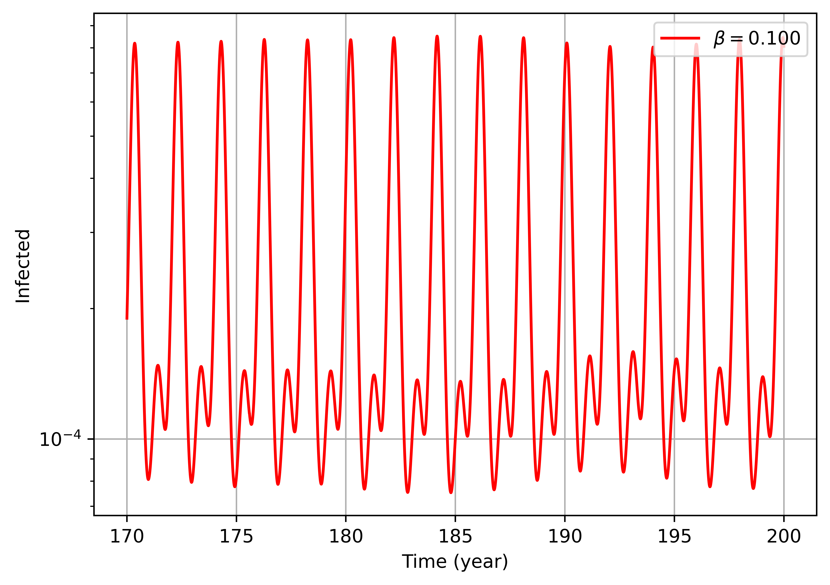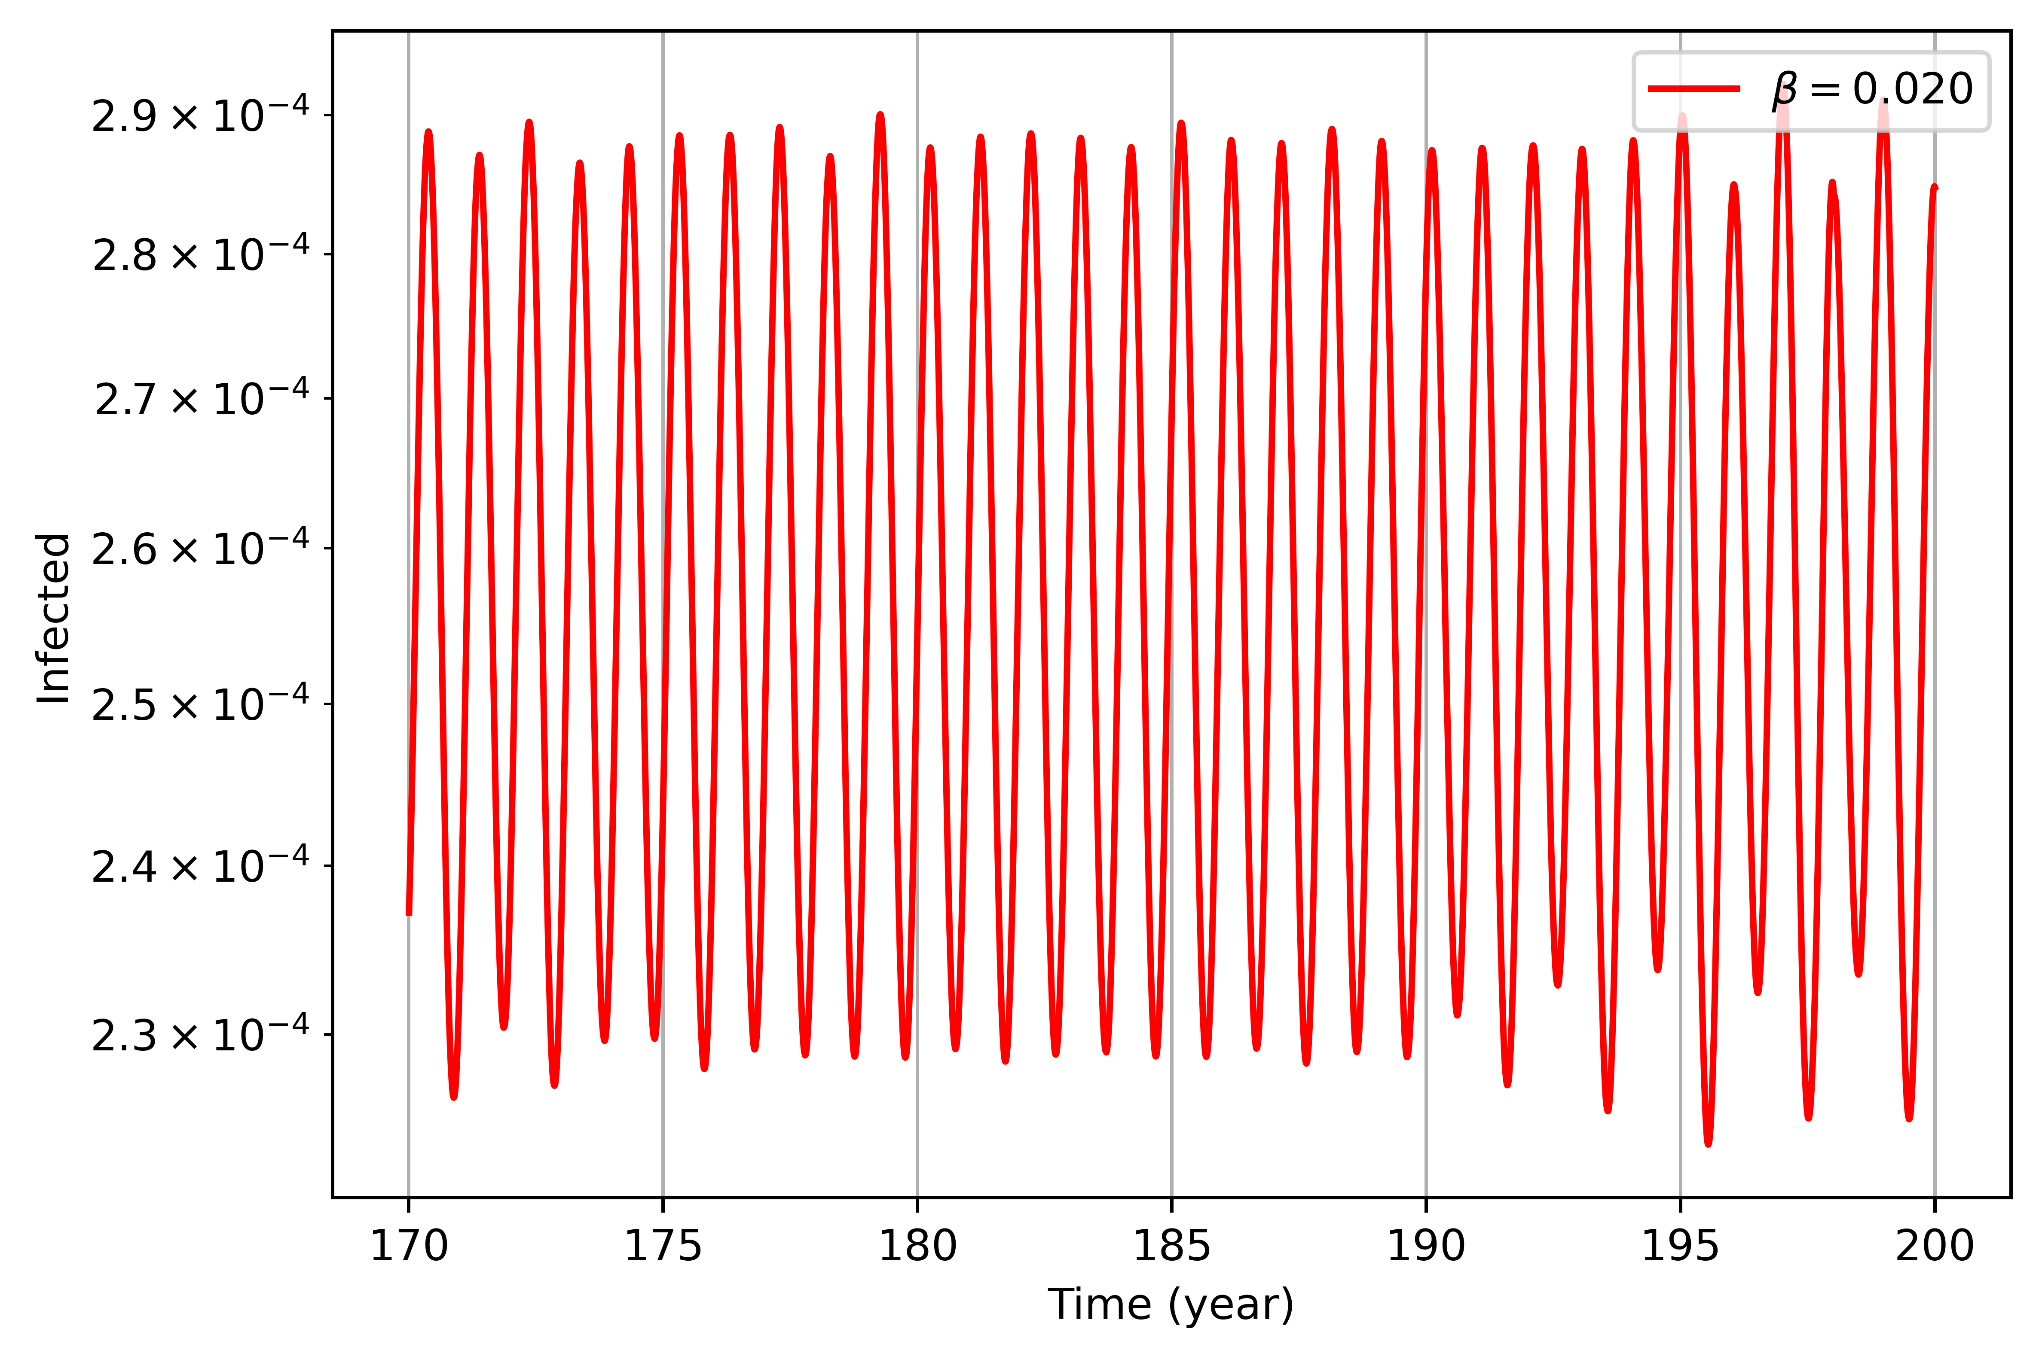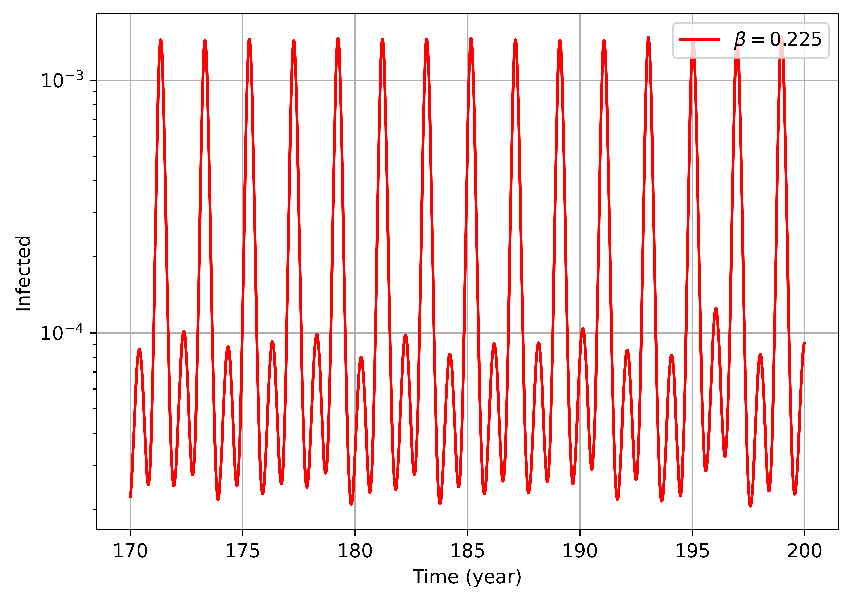

ب)

در نمودار زیر نمودار دو شاخگی را برای این سیستم می بینید. برای بدست آوردن این نمودار بازه ی 0 تا 0.3 را با گام های 0.0001 تایی برای پارامتر جاروب می کنیم. برای هر مقدار با شرایط اولیه یکسان و به مدت 200 سال دستگاه معادلات دیفرانسیل را حل می کنیم. برای آنکه مطمئن باشیم که سیستم به وضعیت تعادل خود رسیده است، داده های 30 سال آخر را نگه می داریم و بقیه را دور می ریزیم. در میان این داده ها تمام ماکسیمم های موضعی را پیدا می کنیم. این کار را با استفاده از تابع argrelaxtrema در کتابخانه scipy استفاده می کنیم. مقادیر قله ها را برای هر در یک آرایه ذخیره می کنیم و نمودار این مقادیر برحسب را رسم می کنیم که در شکل زیر می بینید. همانطور که می بینید در بازه ی 0 تا حوالی 0.06 سیستم حرکت تناوبی یک چرخه دارد. سپس در این مقدار سیستم دچار دو شاخگی می شود و حرکت تناوبی دو چرخه انجام می دهد. حوالی 0.24 نیز شاهد یک دو شاخگی دیگر هستیم که حرکت تناوبی سیستم به چهار چرخه تبدیل می شود. چرخه های دیگر به علت خطای عددی واضح مشخص نیستند اما بنظر می رسد در سیستم دچار آشوب می شود.

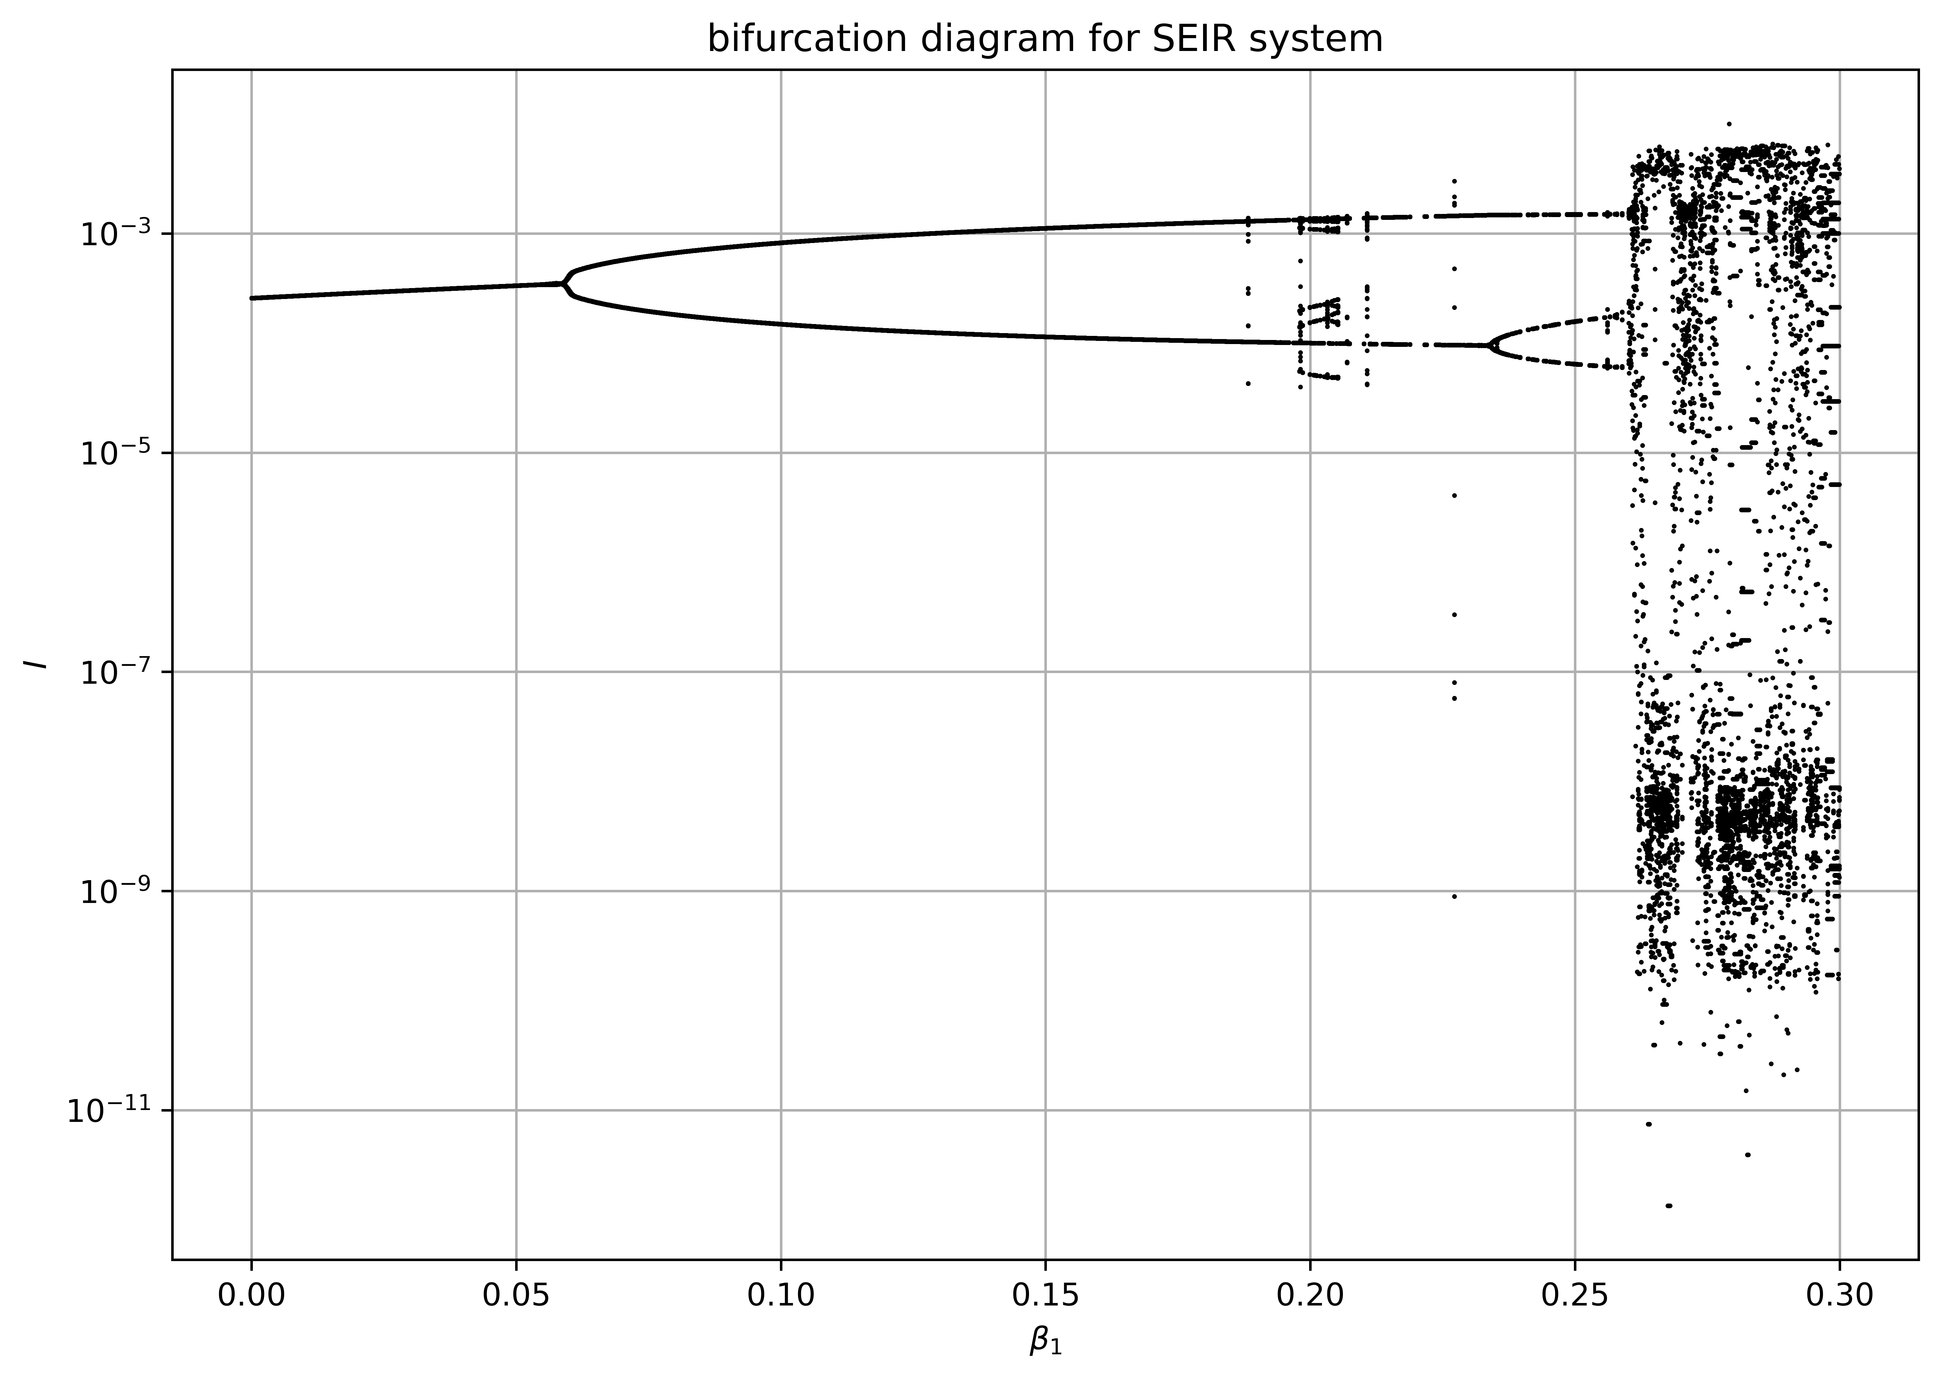

سوال 3.

الف)

تاثیرات هر یک از اقدامات گفته شده در مدل SIR بر روی شبکه:

شکل 1:

پایان اقدامات محدود کننده: افزایش تعداد تماس های افراد با یکدیگر که معنای افزایش تعداد یال های هر فرد می باشد.

پایان اقدامات محدود کننده اجتماعات و تماس های فرد به فرد همزمان با اجباری کردن ماسک برای همه: پایان اقدامات محدود کننده منجر به افزایش تماس میان افراد جامعه و در مدل SIR بر روی شبکه، سبب افزایش تعداد یال های هر راس می شود. از طرفی اجباری کردن ماسک احتمال مبتلا شدن به بیماری را کاهش می دهد.

ادامه اقدامات محدود کننده اجتماعات و تماس های فرد به فرد: ادامه اقدامات محدود کننده سبب کاهش تماس های افراد با یکدیگر و کاهش یال های میان رئوس شبکه می شود.

ادامه اقدامات محدود کننده اجتماعات و تماس های فرد به فرد به همراه 80 درصد استفاده از ماسک: ادامه محدودیت های اجتماعات سبب کاهش تعداد یال های میان افراد جامعه می شود. استفاده 80 درصدی بدان معناست که 80 درصد راس های شبکه با احتمال کمتری نسبت به حالت بدون ماسک ممکن است که به بیماری مبتلا شوند.

ادامه اقدامات محدود کننده اجتماعات و تماس های فرد به فرد و استفاده همگانی از ماسک: ادامه اقدامات محدود کننده سبب می شود که تعداد تماس های بین افراد و در نتیجه یال های میان رئوس شبکه کاهش یابد. استفاده همگانی از ماسک، سبب کاهش احتمال ابتلا به بیماری می شود.

شکل 2:

ایزولاسیون بیماران: ایزولاسیون بیماران به معنای حذف تمام یال های راس های بیمار می باشد. البته اگر ارتباط با کادر درمان را در نظر بگیریم، ایزولاسیون بدان معناست که راس های بیمار، تنها به کادر درمان متصل می باشند.

ایزولاسیون بیماران و قرنطینه خانواده: این اقدام به معنای حذف تمام های یال های فرد بیمار به جز با کادر درمان می باشد. قرنطینه خانواده به معنای حذف تمام یال های افراد خانواده و راس های خارج از شبکه می باشد.

تعطیلی مدارس و دانشگاه ها: این اقدام به معنای حذف یال های میان دانشجویان و کادر دانشگاه مانند اساتید و کادر اجرایی می باشد. البته باید دقت کرد که ممکن است برخی راس ها علاوه بر ارتباط در محیط دانشگاه در سایر محیط ها با یکدیگر در تماس باشند مانند ارتباطات دوستی که در خارج از محیط دانشگاه صورت می گیرد.

ایزولاسیون بیماران و قرنطینه خانواده و رعایت فاصله گذاری اجتماعی در افراد بالای 70 سال: ایزولاسیون بیماران و قرنظینه خانواده مانند مورد قبل می باشد. رعایت فاصله گذاری اجتماعی در افراد بالای 70 سال به معنای کاهش ابتلا به بیماری برای این افراد می باشد.

ب)

تفسیر شکل 1:

در این نمودار در محور عمودی تعداد مرگ های روزانه و در محور افقی زمان می باشد. بازه ی زمانی شبیه سازی تقریبا برابر یک سال می باشد. هر یک از منحنی های رسم شده در این شکل، بیانگر یک سناریو به توجه به اقدامات مختلف گفته شده در قسمت الف می باشد. نمودار خط پر رنگ آبی، بیانگر سناریوئی است که در آن اقدامات محدود کننده پایان یافته است. همانطور که دیده می شود، این سناریو، بلند ترین قله (بیشترین تعداد مرگ روزانه) را در میان سایر سناریو ها دارد (حدود دوازده هزار نفر در روز در ماه . همچنین در این سناریو، نمودار زود تر از سایر حالت ها به قله ی خود می رسد. نمودار خط چین آبی بیانگر حالتی است که در آن زدن ماسک بصورت همگانی رعایت می شود و اقدامات محدود کننده نیز حذف می شوند. همانطور که دیده می شود قله ی این نمودار بسیار پائین تر از نمودار پر رنگ آبی می باشد. هم چنین قله ی این نمودار در حدود چهار ماه دیر تر از حالت قبلی اتفاق می افتد. بنابراین اجباری کردن استفاده از ماسک یکی از موثرترین سیاست هایی است که می تواند در کنترل بیماری از آن بهره گرفت. نمودار صورتی پررنگ بیانگر حالتی است که در آن اقدامات محدود کننده ادامه پیدا کنند. همانطور که دیده می شود، ادامه دادن این اقدامات باعث پائین آمدن قله نمودار می باشد. همچنین در این حالت، قله نمودار زود تر از سایر حالت ها به وقوع می پیوندد و بنابراین بیماری زود تر از جامعه نسبت به سایر حالت ها از میان می رود. نمودار سبز نقطه چین مربوط به حالتی است که در آن اقدامات محدود کننده پا برجا بمانند و استفاده از ماسک برای 85 درصد جامعه اجباری باشد. در این حالت قله ی نمودار حتی از حالت قبلی نیز پائین تر می آید اما بیماری دیرتر به نقطه ی اوج خود می رسد. نمودار سبز پر رنگ نیز حالتی است که در آن زدن ماسک برای همه اجباری است و همچنین اقدامات محدود کننده نیز پابرجا هستند. همانطور که دیده می شود، این حالت چندان با حالت قبلی تفاوت ندارد. بصورت خلاصه اجباری کردن استفاده از ماسک و یا ادامه ی اقدامات محدود کننده بیشترین تاثییر را در کاهش مرگ های روزانه دارد.

تفسیر شکل 2:

در شکل 2، محور عمودی بیانگر تعداد تخت های مراقب ویژه استفاده شده به ازای هر صد هزار نفر است و محور افقی، بیانگر زمان می باشد. در این نمودار همانطور که دیده می شود نمودار سیاه رنگ بلند ترین قله را دارد که مربوط به حالتی است که هیچ اقدامی صورت نگیرد. نمودار های دیگر به ترتیب از بالا به پائین مربوط به ایزوله کردن بیمار، ایزوله کردن بیمار به همراه قرنطینه خانواده، تعطیلی مدارس و دانشگاه ها و در آخر ایزوله کردن بیمار و قرنطینه خانوده و همچنین فاصله گذاری اجتماعی در افراد بالای 70 سال می باشد. همانطور که دیده می شود هر یک از این نمودار ها قله ای پائین تر از قله ی قبلی دارد و همچنین این نقطه اوج دیر تر به وقوع می پیوندد. همانطور که در نمودار آبی دیده می شود، ایزوله کردن بیماران و قرنطینه خانوده به همراه فاصله گذاری اجتماعی برای افراد بالای 70 سال، بیشترین تاثییر را در کاهش تعداد بیماران با شرایط مراقبت ویژه را دارد. همچنین با توجه به نمودار، در استراتژی بدون اقدام کنترلی، تعداد بیماران با شرایط مراقبت های ویژه زود تر از بقیه حالت ها کاهش می یابد.

تفاوت شبیه سازی مربوط به انگلستان در این است که در آمریکا، تحلیل ها برای مرگ های روزانه صورت گرفته. این در حالی است که برای انگستان این تحلیل ها برای تعداد بیماران با شرایط بحرانی که به بیمارستان رسیده اند و تحت مراقبت قرار گرفته اند انجام گرفته است و الزاما تمام بیمارانی که وضعیت بحرانی دارند دچار مرگ نمی شوند. همچنین تحلیل مربوط به انگلستان می تواند بصورت مستقیم برای تحلیل وضعیت سیستم پزشکی مورد استفاده قرار بگیرد اما از نمودار مربوط به آمریکا نمی توان چنین برداشتی داشت. همچنین در تحلیل مربوط به آمریکا، وضعیت ایالت های مختلف بصورت مجزا مورد بررسی قرار گرفته است و ساختار بیماران در هر ایالت برای تحلیل در نظر گرفته شده است اما در شبیه سازی مربوط به انگلستان چنین توجهی به تقاوت بیماری با توجه به مناطق مختلف نشده است.

از شباهت های این دو تحلیل می توان به در نظر گرفتن ساختار جمعیتی و در نظر گرفتن سناریو های مختلف برای گروه های مختلف در جمعیت (مانند فاصله گذاری اجتماعی یا اجباری کردن استفاده از ماسک برای بخشی از جامعه) اشاره کرد. همچنین هر دو تحلیل، ارتباط های مختلفی برای هر نفر در جامعه در نظر گرفته شده (مانند ارتباط های خانوادگی یا کاری) که باعث واقعی تر شدن مدل شده است .

سوال 4.

الف)

شمای کلی مدل بکار برده شده را در شکل زیر می بینید.

در این شکل زیروند 1 بیانگر گروه پرستاران، زیروند 2 بیانگر گروه افراد عادی و زیروند 3 بیانگر گروه پشه ها می باشد.

ب)

مدل مربوط به این مدل را در زیر می بینید.

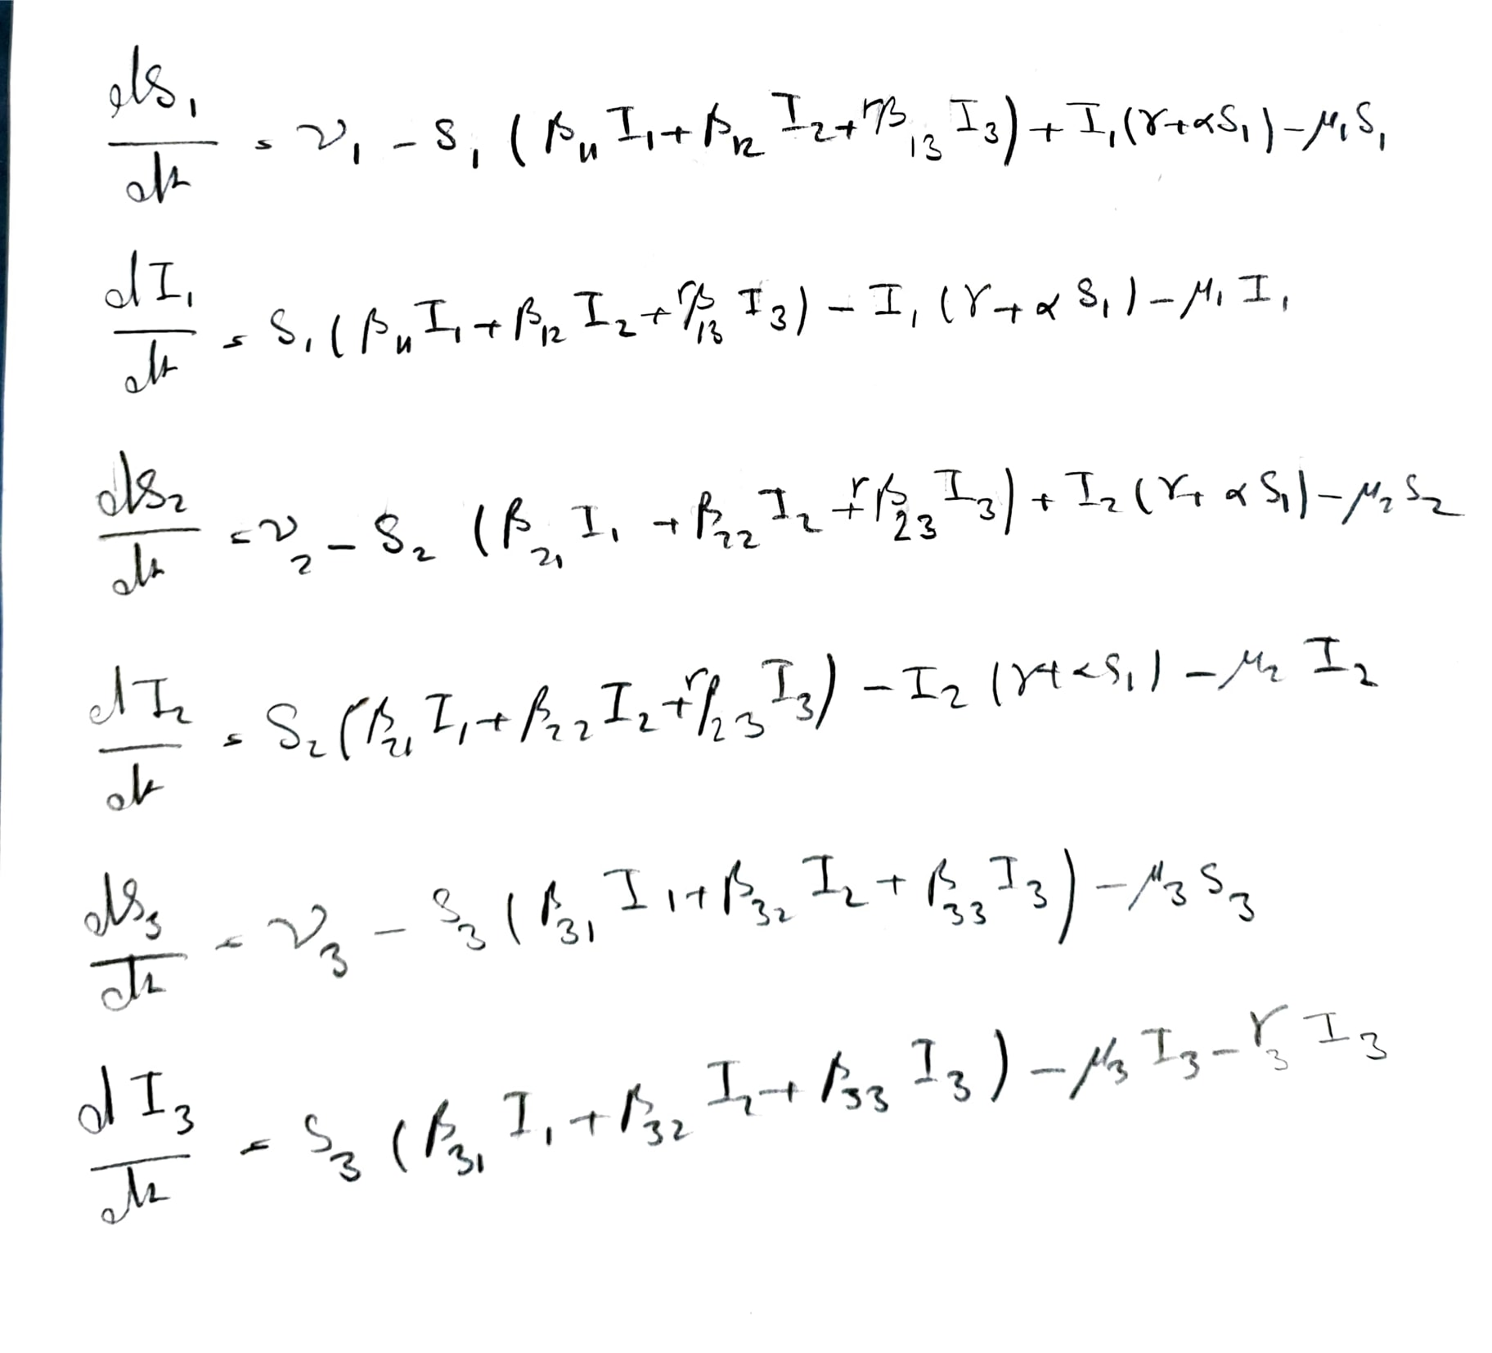

که در آن ماتریس β بصورت زیر تعریف می شود:

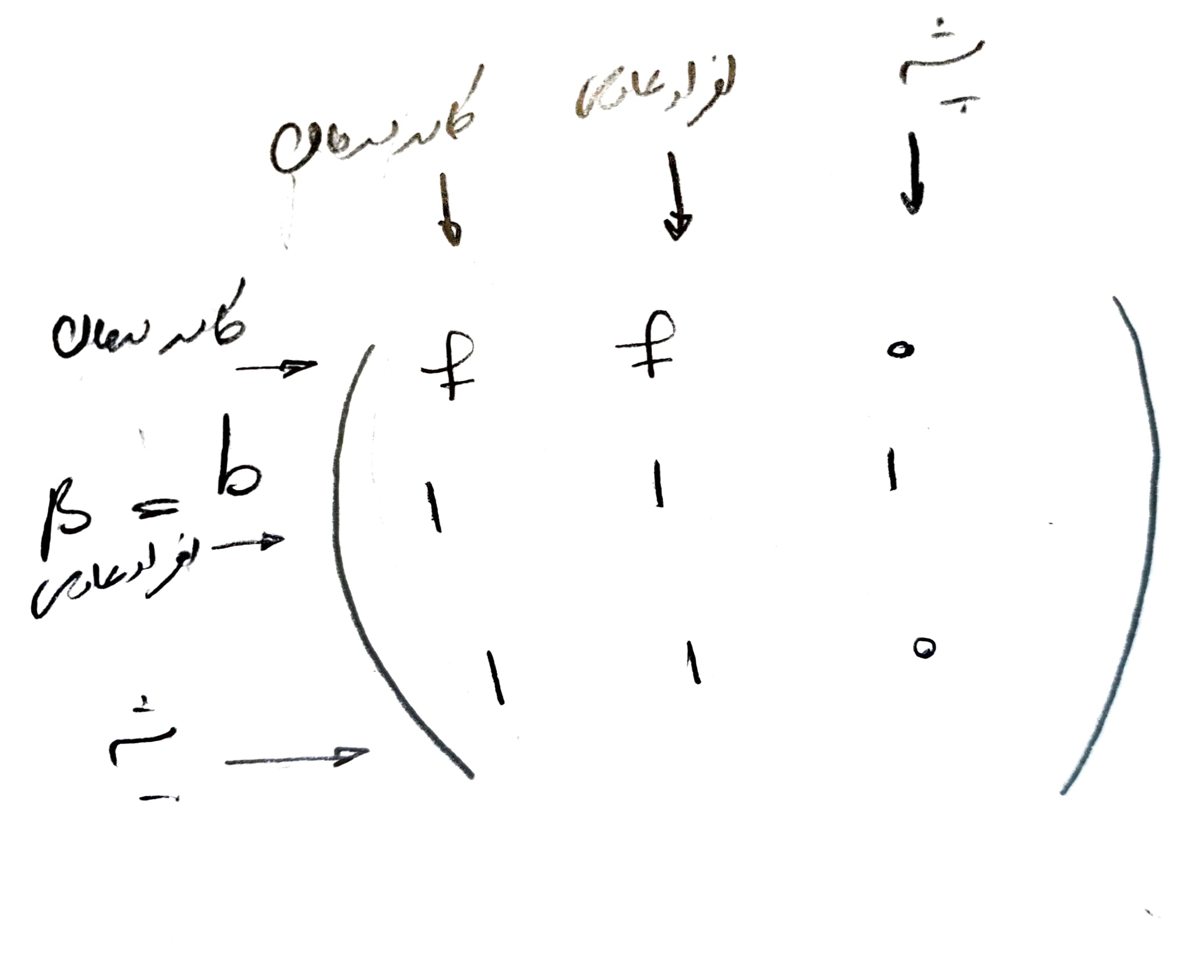

همانطور که دیده می شود، در این ماتریس شرط نرخ بیشتر مبتلا شدن به بیماری برای کادر درمان با در نظر گرفتن ضریب f در این مدل لحاظ شده است. هم چنین نرخ انتقال بیماری میان پشه و افراد عادی برابر نرخ ابتلا میان افراد عادی و پشه برابر نرخ انتقال میان افراد عادی و کادر درمان برابر b فرض شده است. ν و μ نیز به ترتیب برابر نرخ تولد و مرگ و میر طبیعی می باشد. همچنین در این مدل ضریب α نیز برای تاثیر مستقیم بهبودی نسبت به تعداد کادر درمان در نظر گرفته شده است. دقت کنید که این تاثیر تنها برای کادر درمان سالم در نظر گرفته شده است. همچنین نرخ نیش زدن پشه نیز برابر r در نظر گرفته شده است.

ج) در شکل های زیر نمودار های مربوط به این سیستم را می بینید.

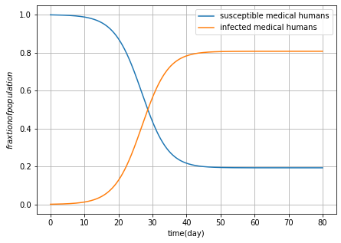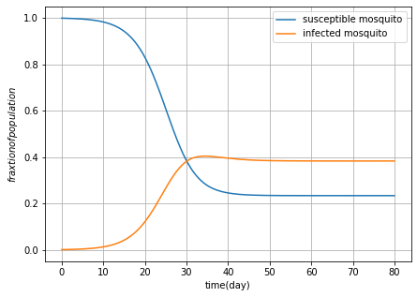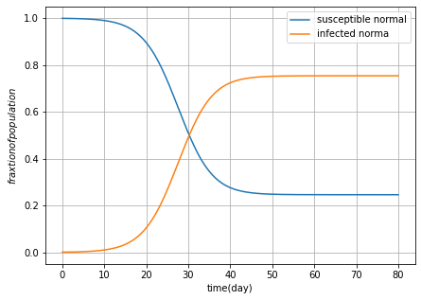

در این نمودار ها شرایط اولیه بصورت یک هزارم ازهر جمعیت بیمار می باشند. b برابر 0.3 و r برابر 0.4 در نظر گرفته شده است. آلفا برابر 0.5 و f برابر 1.5 می باشد. طول عمر انسان برابر 70 سال و پشه هفت روز در نظر گرفته شده است. نرخ بهبودی 14 روز و نرخ مرگ پشه 7 روز در نظر گرفته شده است.

اهضای گروه : علی ستاره کوکب – ریحانه قنبری – حنانه باقری